**Tugas Pertama   
*Tuliskan urutan membuat project dan buatlah project sederhana***

**Jawaban**

1. *Buka teks editor NetBeans kalian*
2. *Pada bagian atas, pilih “File” lalu “New Project”*

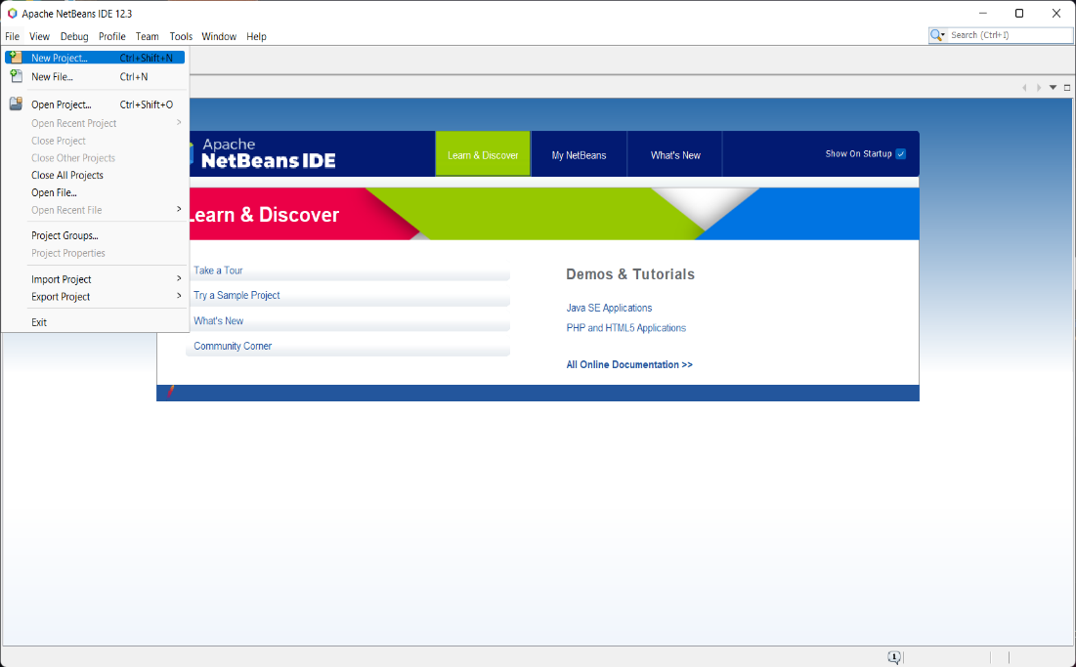

1. *Untuk Bahasa Java. Pilih kategori “Java with ant”, pada menu Project pilih “Java Application” lalu next*

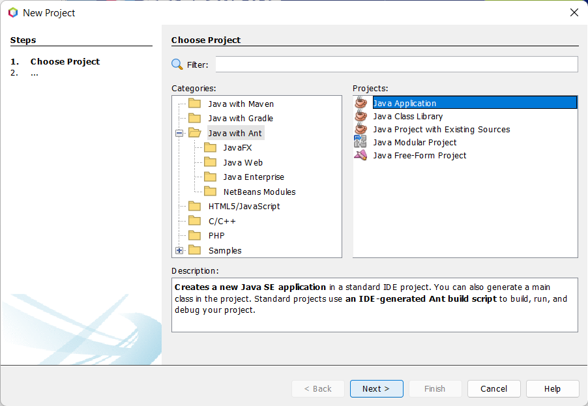

1. *Buatlah nama project dan tentukan lokasi penyimpanan project baru kalian*

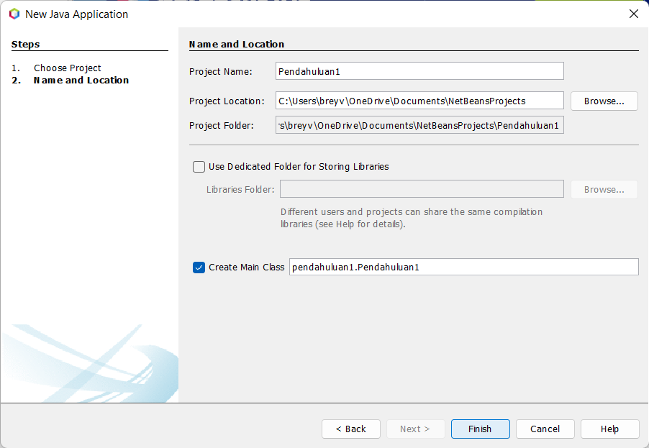

**Source Code**

package bab1;

public class Bab1 {

public static void main(String[] args) {

System.out.println("HALLO DUNIA TIPU-TIPU");

System.out.print("DUNIA URUSAN BELAKANG,");

System.out.print("AKHIRAT NO 1");

}

}

**Output Program**

|  |
| --- |
|  |

**Tugas Kedua   
*Buatlah program sederhana yang menggunakan static dan tidak menggunakan static***

**Jawaban**

**Source Code**

|  |
| --- |
| **Menggunakan Static :**   1. **package** example; 2. **public** **class** penjumlahan { 3. **static** **int** angka1; 4. **static** **int** angka2; 6. **static** **int** penjumlahan() { 7. **int** hasil = angka1 + angka2; 8. **return** hasil; 9. } 10. **}** 12. **package** example; 13. **public** **class** main { 15. **public static void main(String[] args){** 16. penjumlahan.angka1 = 10; 17. penjumlahan.angka2 = 5; 18. **int** hasil_penjumlahan = penjumlahan.penjumlahan(); 19. System.out.println("Hasil Penjumlahan: " + hasil_penjumlahan); 20. **}** 21. } |

|  |
| --- |
| Tanpa Menggunakan Static :  1. **package** example;  2. **public** **class** penjumlahan {  3. **int** angka1;  4. **int** angka2;  5.  6. **int** penjumlahan() {  7. **int** hasil = angka1 + angka2;  8. **return** hasil;  9. }  10. }  11.  12. **package** example;  13. **public** **class** main {  14.  15. **public** **static** **void** main(String[] args){  16. penjumlahan myClass = **new** penjumlahan();  17. myClass.angka1 = 20;  18. myClass.angka2 = 10;  19. **int** hasil_penjumlahan = myClass.penjumlahan();  20. System.out.println("Hasil Penjumlahan: " + hasil_penjumlahan);  21. }  22. } |

**Output Program**

|  |
| --- |
| **Menggunakan Static** |

|  |
| --- |
| **Tanpa Menggunakan Static** |

**Tugas Ketiga  
*Jelaskan Perbedaanya***

**Jawaban**

***Jika menggunakan static kita tidak perlu membuat objek, sedangkan jika tidak menggunakan static kita harus membuat objek untuk menggunakan variabelnya***